Support élève

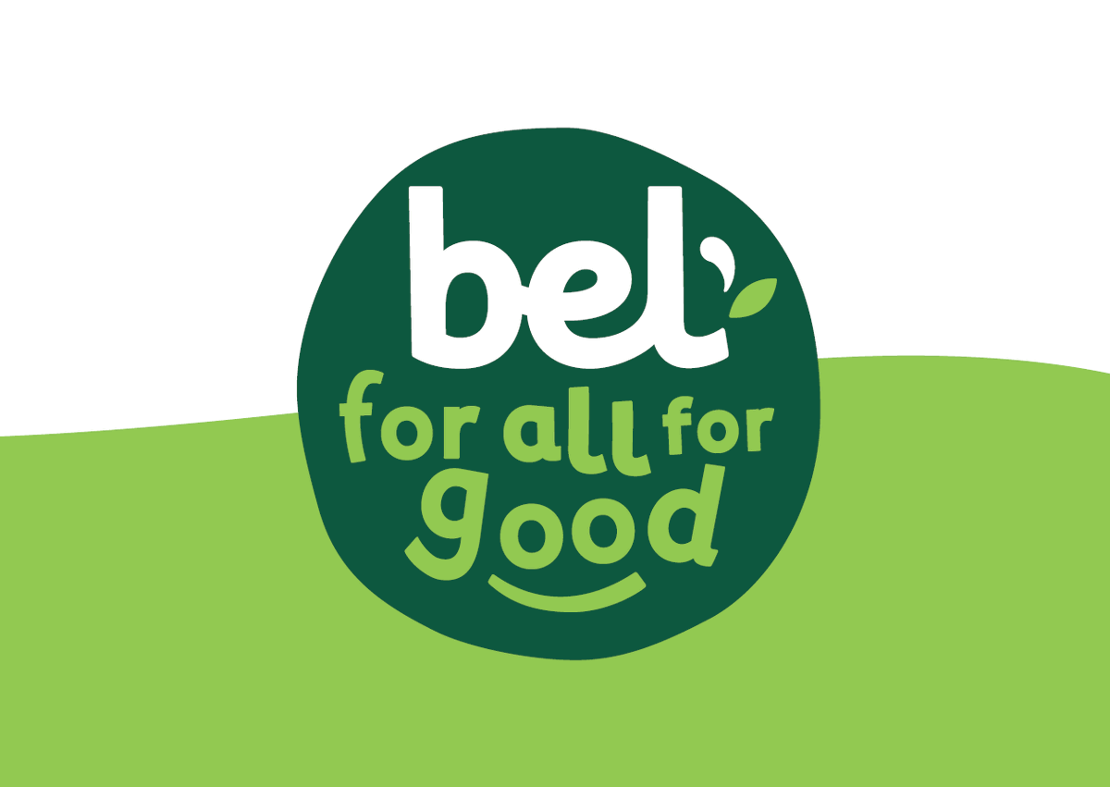

Dossier 1. Comment l’entreprise Bel répartit-elle sa valeur ajoutée ?

- Pré requis nécessaires :
Valeur ajoutée : création et répartition

- Programme de sciences de gestion et numérique de première STMG :

Thème 3 : Création de valeur et performance
QDG : Peut-on mesurer la contribution de chaque acteur à la création de valeur ?

Notions | Contexte et finalités
Valeur ajoutée : création et répartition | De nombreux acteurs (internes et externes) contribuent à la création de valeur pour une organisation : le personnel, les actionnaires, les partenaires, les clients, etc. Encore faut-il pouvoir mesurer la valeur et distinguer ses différentes formes.  À partir de l’étude comparative de différentes situations d’organisations, l’élève est capable :  - d’identifier le rôle des différents acteurs intervenants dans le processus de création de valeur (pré requis) ;  - de repérer, à partir de la notion de valeur ajoutée, les répartitions possibles afin de répondre aux attentes des acteurs, en prenant en compte les contraintes de gestion.
Source : Bulletin officiel du 22 janvier 2019

Le cas proposé s’appuie sur une situation réelle d’organisation, simplifiée, didactisée et adaptée pour des besoins pédagogiques. Pour des raisons de confidentialité, les données chiffrées et les éléments de la politique commerciale de l’organisation ont pu être modifiés.

Partie 1 : Je découvre le contexte
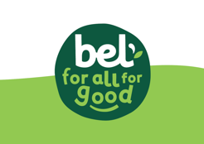
À partir d’une recherche sur le web sur le site www.groupe-bel.com/fr, découvrez Bel en répondant aux questions suivantes :
- Présentez l’activité de Bel.
- Repérez les principales marques de Bel ainsi que les zones géographiques sur lesquelles elles sont commercialisées.
- Les marques de Bel sont déployées autour de trois activités : Le Grand Public, Bel Foodservice et Bel Industries. Expliquez dans quelle mesure ces activités peuvent constituer des marchés distincts.
- Décrivez brièvement le modèle d’entreprise durable de Bel en présentant les quatre piliers sur lesquels il s’appuie.
https://www.groupe-bel.com/fr/responsabilite/modele-d-entreprise-durable/
- Montrez le rôle majeur de la famille Bel dans l’histoire de cette entreprise.

Partie 2 : Je réactive mes connaissances – Je valide les pré requis

Document 1 : Partage de la valeur créée par l’entreprise Bel

Source : Fromageries Bel, Document de référence 2018

Document 2 : « Big Bel », un plan stratégique de rupture

Bel a fixé en 2015 un plan stratégique de rupture « Big Bel » qui vise à accélérer sa croissance et sa transformation à horizon de 10 ans en investissant le segment porteur du snacking sain. Cette ambition se traduit par un plan d’accélération des programmes d’innovation, le déploiement hors des marchés et canaux de distribution traditionnels, et le renforcement du développement géographique sur les marchés à forte croissance. Le Groupe allie croissance organique et croissance externe pour réaliser cet objectif.
Source : Fromagerie Bel, document de référence 2018

À partir de vos connaissances et des documents 1 et 2, répondez aux questions suivantes :
- À partir du document 1, relevez le montant du chiffre d’affaires et calculez la somme des consommations intermédiaires pour l’année 2018.
- Déterminez le montant de la valeur ajoutée créée par l’entreprise Bel en 2018. Quelle est la signification de ce solde ?
- Présentez, dans le tableau ci-dessous, pour les différents bénéficiaires du partage de la valeur ajoutée, la nature de leur contribution, la nature de leur revenu ainsi que le montant perçu par chacun en valeur et en pourcentage au cours de l’année 2018.

Bénéficiaires | Contributions | Revenus | 2018 |  | 2017
 |  |  | Millions euros | % VA | Millions  euros | % VA
Salariés |  |  |  |  | 566 | 63,7%
Prêteurs (banques) |  |  |  |  | 24 | 2,7%
Actionnaires |  |  |  |  | 70 | 7,9%
État |  |  |  |  | 71 | 8,0%
Entreprise |  |  |  |  | 157 | 17,7%
Valeur ajoutée |  |  |  |  | 888 | 100,0%

- Commentez l’évolution du partage de la valeur ajoutée créée par l’entreprise Bel entre 2017 et 2018 en vous appuyant sur des éléments du plan stratégique « Big Bel » (document 2).

Vers la synthèse :

Comment concilier les attentes des différentes parties prenantes au moment du partage de la valeur ajoutée ?

Croissance organique : croissance interne

